**МИНОБРНАУКИ РОССИИ**

**САНКТ-ПЕТЕРБУРГСКИЙ ГОСУДАРСТВЕННЫЙ**

**ЭЛЕКТРОТЕХНИЧЕСКИЙ УНИВЕРСИТЕТ**

**«ЛЭТИ» ИМ. В.И. УЛЬЯНОВА (ЛЕНИНА)**

**Кафедра МО ЭВМ**

**ОТЧЕТ**

**по лабораторной работе №1**

**по дисциплине «Базы данных»**

**Тема: Проектирование ER модели и структуры БД по текстовому описанию предметной области**

| Студент гр. 9381 |  | Матвеев А. Н. |
| --- | --- | --- |
| Преподаватель |  | Заславский М. М. |

Санкт-Петербург

2021

## Цель работы.

Спроектировать ER модель и структуру БД, удовлетворяющую НФБК, по текстовому описанию предметной области.

**Задание.**

Вариант 10.

Пусть требуется создать программную систему, предназначенную для работников справочной службы кинотеатров города. Такая система должна обеспечивать хранение сведений о кинотеатрах города, о фильмах, которые в них демонстрируются, о сеансах и билетах на эти сеансы. Сведения о кинотеатре — это его название, район города, где расположен кинотеатр, категория, вместимость. Сведения о фильме — это название фильма, режиссер, оператор, актеры, сыгравшие главные роли, жанр; производство, наличие призов кинофестивалей, продолжительность сеанса, кадр из фильма для рекламы. Кроме того, должна храниться информация о репертуаре кинотеатров на месяц, то есть о том какие фильмы, когда и где демонстрируются, о ценах на билеты и о количестве свободных мест на тот или иной сеанс. На разных сеансах в одном кинотеатре могут идти разные фильмы, а если в кинотеатре несколько залов, то и на одном. Кинотеатр может ввести новый фильм в репертуар или убрать фильм из репертуара. Работник справочной службы может корректировать перечень фильмов, находящихся в прокате – добавлять новые фильмы и снимать с проката, а также перечень кинотеатров, поскольку кинотеатры могут открываться или закрываться, причем иногда временно, например, на ремонт. Цена билета определяется прокатной стоимостью копии фильма, сеансом и категорией кинотеатра. Справочной службе могут потребоваться следующие сведения о текущем состоянии проката фильмов в городе:

* + - * Репертуар кинотеатра?
      * Адрес и район кинотеатра ?
      * Число свободных мест на данный сеанс в указанном кинотеатре?
      * Цена билетов на данный сеанс в указанном кинотеатре?
      * Жанр, производство и режиссер данного фильма ?
      * Какие фильмы имеют награды, когда и в каких кинотеатрах они демонстрируются?
      * В каких кинотеатрах в указанный день на указанных сеансах демонстрируется комедия?

**Выполнение работы.**

1. Выделены следующие сущности:

| **Сущность** | **Описание** | **Ключевой(ые)**  **атрибут(ы)** | **Остальные атрибуты** |
| --- | --- | --- | --- |
| Cinema | Описывает каждый кинотеатр по имени,  району-адресу,  вместимости. *Внешний ключ:*  *categoryId* | cinemaId | categoryId  name  location  capacity |
| Film | Описывает каждый фильм по  названию фильма, режиссеру, оператору, актерам, сыгравшим главные роли, производству, наличию призов кинофестивалей, продолжительности сеанса, кадру из фильма для рекламы, прокатной стоимости фильма. | filmId | filmName  producer  operator  mainActors  production  availabilityOfPrizes  sessionDuration  advertFrame  rentalCost |
| Session | Описывает каждый сеанс по дате и времени | sessionId | dateAndTime |
| Ticket | Описывает билет по номеру места и цене. *Внешние ключи: идентификатор сеанса, номер зала, идентификатор кинотеатра.* | ticketId | *sessionId*  *hallNumber cinemaId*  chairNumber  price |
| Genre | Описывает жанр по идентификационному номеру. | genreId | name |
| Category | Описывает категорию кинотеатра по идентификационному номеру. | categoryId | name |
| Hall | Описывает зал по количеству свободных (не забронированных) мест и количеству мест в зале. *Внешний ключ - идентификатор кинотеатра. (он же входит в первичный ключ).* | hallNumber  cinemaId | SeatsCount |

1. Выделены следующие связи:

| **Сущность №1** | **Сущность №2** | **Тип связи** | **Описание связи** |
| --- | --- | --- | --- |
| Cinema | Session | Многие ко многим | В кинотеатре(-ах) может(-гут) быть один сеанс (несколько сеансов). Один сеанс с id сеанса, id фильма может быть показан в одном или нескольких кинотеатрах. |
| Session | Film | Многие ко многим | На одном сеансе может быть показан один или несколько фильмов одновременно (если в данном кинотеатре несколько залов). Один фильм может быть показан на одном или нескольких сеансах. |
| Session | Ticket | Один ко многим | На один сеанс может быть один или несколько билетов.  Один билет может быть только на один конкретный сеанс. |
| Category | Cinema | Один ко многим | Одна категория может быть у нескольких кинотеатров (или одного). Но каждый кинотеатр имеет лишь одну категорию. |
| Cinema | Hall | Один ко многим | Каждый кинотеатр имеет один или несколько залов. Но один конкретный зал может быть только в одном кинотеатре. (Один зал не может быть в двух и более кинотеатрах одновременно). |
| Hall | Session | Многие ко многим | Один зал может быть задействован в одном или нескольких сеансах. Один сеанс может быть распространен на несколько залов. |
| Hall | Ticket | Один ко многим | В один зал может быть на сеанс один или много билетов. Каждый билет не может быть одновременно на 2 и более залов. Только в один. |
| Genre | Film | Многие ко многим | В одном жанре могут быть один и более фильмов. Каждый изданный фильм может иметь несколько жанров одновременно, но как минимум один. |

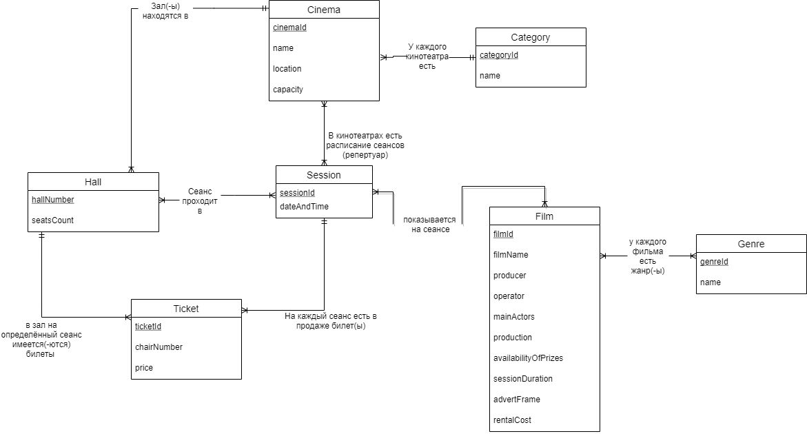

Рис. 1. ER-диаграмма.

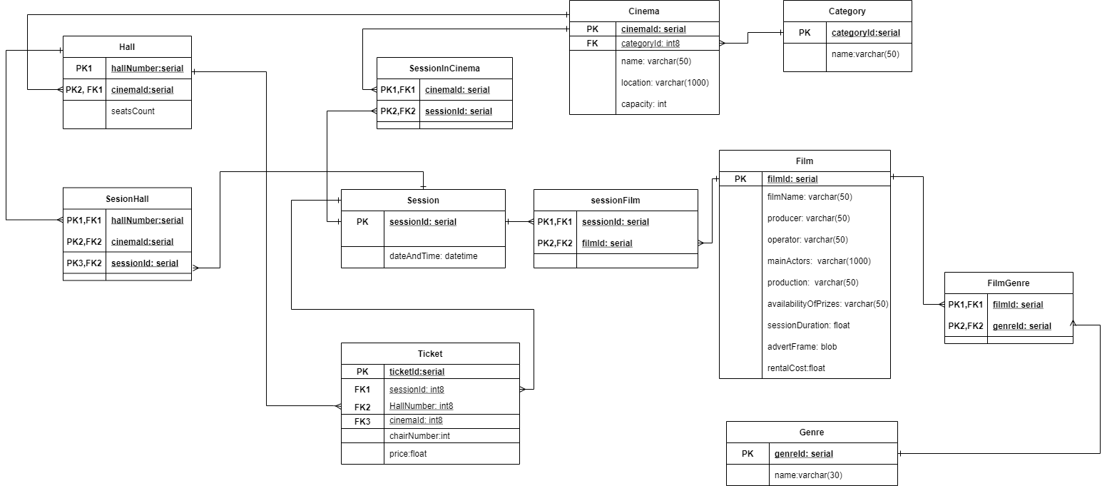

Рис. 2. Структура БД.

1. Проверка на НФБК.
2. Cinema:

cinemaId → categoryId, name, location, capacity.

Обратное неверно: В одном районе могут находиться 2 кинотеатра с одинаковым названием, категорией и вместимостью. Отношение “Cinema” находится в НФБК.

1. Film:

filmId → filmName, producer, operator, mainActors, availabilityOfPrizes, sessionDuration, advertFrame, rentalCost.

Обратное неверно: теоретически могут существовать 2 разных фильма с одинаковыми вышеперечисленными атрибутами. Отношение “Film” находится в НФБК.

1. Session:

sessionId → dateAndTime.

ФЗ нетривиальна и неприводима слева, детерминант - потенциальный ключ. Отношение “Session” в НФБК.

1. Ticket:

ticketId → sessionId, HallNumber, cinemaId, chairNumber , price.

ФЗ нетривиальна и неприводима слева, детерминант - потенциальный ключ. Отношение “Ticket” в НФБК.

1. Genre:

genreId → name.

ФЗ нетривиальна и неприводима слева, детерминант - потенциальный ключ. Отношение “Genre” в НФБК.

1. Category:

categoryId → name.

ФЗ нетривиальна и неприводима слева, детерминант - потенциальный ключ. Отношение “Category” в НФБК.

1. Hall:

hallNumber, cinemaId → seatsCount.

Обратное неверно: могут существовать два разных зала в одном или разных кинотеатрах с одинаковым количеством мест в зале. Отношение “Hall” в НФБК.

**Краткое описание атрибутов сущности Film.**

| **Название атрибута** | **Описание** |
| --- | --- |
| filmId | Идентификатор таблицы Film.  Суррогатный ключ. Тип serial. |
| filmName | Название фильма. Тип varchar(50). |
| producer | Режиссер. Тип varchar(50). |
| operator | Оператор. Тип varchar(50). |
| mainActors | Актёры в главных ролях. Тип varchar(1000). |
| production | Производство. Тип varchar(50). |
| availabilityOfPrizes | Наличие призов кинофестивалей. Тип varchar(50). |
| sessionDuration | Продолжительность сеанса. Тип float. |
| advertFrame | Кадр из фильма для рекламы. Тип blob. |
| rentalCost | Прокатная стоимость копии фильма. Тип float. |

**Замечание.**

Вычисление цены происходит в бизнес-логике приложения.

**Выводы.**

Спроектирована ER-модель и структура БД, было проверено и обосновано, что реляционная модель соответствует НФБК.

**ПРИЛОЖЕНИЕ**

Ссылка на PR: <https://github.com/moevm/sql-2021-9381/pull/6>